Қысқа мерзімді (сабақ) жоспар
(сабақтың тақырыбы) Халқымыздың салт- дәстүрі «Бесік жыры»
Бөлім: | Мәдени мұра
Педагогтің тегі, аты, әкесінің аты (болған жағдайда) | Сердалинова Гульмира Химиевна
Күні:
Сынып: | Қатысушылар саны: | Қатыспағандар саны:
Сабақтың тақырыбы | Халқымыздың салт- дәстүрі «Бесік жыры»
Оқу бағдарламасына сәйкес оқыту мақсаттары | 4.1.4.1 сөйлеу барысында мақал-мәтелдерді, өлең жолдарын, нақыл сөздерді, шешендік сөздерді және вербалды емес тілдік құралдарды қолдану  4.1.5.1 өз ойын, сезімін, көзқарасын өмірде болған, өзге шығармадағы ұқсас оқиғалармен салыстыра отырып білдіру
Сабақтың мақсаты | -Сөйлеу барысында иллюстрацияларды қолдана отырып тақырыпқа қатысты ойларын түйін деп айтады.  -Өлеңді көз жүгіртіп, шолып оқып,қажетті ақпараттарға қатысты сұрақтар қояды.  -Пунктуациялық қателерді тауып,түзетеді,тақырыпқа өз бетінше сын тұрғысынан баға береді.

Сабақтың барысы

Сабақтың кезеңі/ уақыт | Педагогтің әрекеті | Оқушының әрекеті | Бағалау | Ресурстар
Басы | Қызығушылықты ояту  (МК)«Әзіл аралас  сұрақтар» арқылы мұғалім сабақты өткен сабақпен байланыстыра отырып қызықтыра бастауға болады.  Әзіл аралас сұрақтар  Мақалбай атайдың төмендегі сұрақтарына мақалмен жауап беріп көріңдер.  Қандай бала сүйкімді?  (Өнерлі бала сүйкімді)  Тастың жеңілі бола ма?  (Керек тастың ауырлығы жоқ)  Қандай кілт аспанда болады?  (Кісідегінің кілті аспанда)  Кімнің көзі үлкен? Кімнің сөзі үлкен?  (Қорқақтың көзі үлкен, ақымақтың сөзі үлкен) | Мақалбай атайдың төмендегі сұрақтарына мақалмен жауап береді.  Қандай бала сүйкімді?  (Өнерлі бала сүйкімді)  Тастың жеңілі бола ма?  (Керек тастың ауырлығы жоқ)  Қандай кілт аспанда болады? (Кісідегінің кілті аспанда)  Кімнің көзі үлкен?  Кімніңсөзі үлкен?  (Қорқақтың көзі үлкен, ақымақтың сөзі үлкен) |  | Кішкентай доп  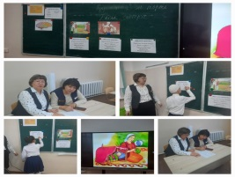  Мақал-мәтелдер
Ортасы | «Мағынанытану» «Тыңда»айдары  Мейрамбек Беспаевтың орындауында «Бесік жыры»әні тыңдалады. Өздері білетін бесік жыры туралы айтады.  -Дәстүр дегеніміз не? -Бесік деген не? - Бесік неден жасалған? - Бесікке жатқан бала бар ма? - Бесікке байланысты қандай салт – дәстүрлерді білесіндер?  - Балалар, «Халқымыздың салт-дәстүрі» бөлімін осы «Бесік жырымен» бастаймыз. Адамзаттың ғасырлар бойы жинақтаған мәдени нұсқалары , ұлағатты сөздері, көркем туындылары, ұрпақтан – ұрпаққа , атадан – балаға мирас ретінде жетіп отыр. . Қазақ халқының дәстүрлі киім- кешегінен бастап , үй жиһаздары, ата – кәсіп құрал – саймандары, тарихи ескерткіштері, туған өлке, туған жер, туған тіл бәрі де мұра болған. Басты мұралардың бірі – «Бесік жыры».  (МК,Ұ)«Бірлесіп  орында»айдары  бойынша суреттегі салт-дәстүрлер туралы әңгімелейді.  (МК,Ұ)«Ойлан»айдары бойынша «Неліктен салт-дәстүрлерді ұмытпай жалғастыру қажет?»  Бейнебаян тамашалау  https://www.youtube.com/watch?v=8b7vyE1ujxA  (Ж)«Оқу түрлерін қолдан» айдары  Сағатбек Медеубекұлының  «Бесік жыры»өлеңін оқушылар оқу түрлерін қолданып оқиды.  (Т)«Есіңе түсір»айдары бойынша  «Кластер немесе жүзімнің шоқтары»әдісі бойынша тақтада халық ауыз әдебиетінің бір тармағы«тұрмыс-салт жырларының» түрлерін жинақтап жазуға мүмкіндік тудырылады.  (Ұ)«Өзгертіп айт»айдары бойынша  Не? Қандай?  Кие Қасиет Ақыл Киелі ... ...  (Т)«Бірлесіп орында» айдары бойынша кестеде берілген сөйлемдерді оқып, дұрыс сөйлеу үлгісін анықтайды.  Нәрестені бесікке бөледі.  Бесікті тербетті.  Нәрестені бесікке ұйықтатты.  Бесікті сүйретті.  Барлық жұмыс ұжымда жарияланады. | «Бесік жыры»әнін тыңдап. Өздері білетін бесік жыры туралы айтады.  Бейнебаян тамашалау барысында тұрмыс-салт жырларының қайсысы бейнеленгендігін және оның өзіндік қандай ерекшеліктері бар екендігін ортаға салады  .  Суреттер бойынша суреттегі салт-дәстүрлер туралы әңгімелейді.  «Неліктен салт-дәстүрлерді ұмытпай жалғастыру қажет?»деген сұраққа оқушылар өз ойларын айтады.  «Кластер немесе жүзімнің шоқтары»әдісі  бойынша тақтада халық ауыз әдебиетінің бір тармағы«тұрмыс-салт жырларының» түрлерін жинақтап жазады.  кестеде берілген сөйлемдерді оқып, дұрыс сөйлеу үлгісін анықтап,жазады.  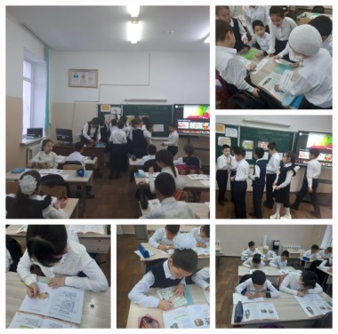  Мақсаты:  Топтағы оқушылар бірлесіп, проблемалық сұрақтың ортақ шешімін табуға үйренеді.  Тиімділігі:  Топта ортақ шешімге келе білуге дағдыланады. | ҚБ: Мұғалімнің қолдау сөздері  Дескрипторы:  -Осы дәстүрлерді қайдан көргендерін айтады.  -Өздеріне ұнайтын салт-дәстүрді атайды.  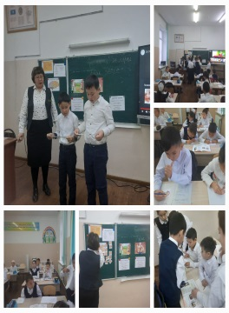  Дескрипторы:  Өлеңді іштей көз жүгіртіп шолып, түртіп алып, сұрақтар қоя отырып оқиды.  ҚБ:«Бағдаршам»әдісі  ҚБ:«От  шашу»әдісі  бойынша  топтардың  бірін-бірі  бағалауын  ұйымдастыруға болады. | https://www.youtube.com/watch?v=8b7vyE1ujxA  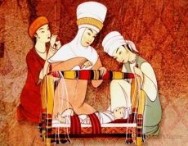  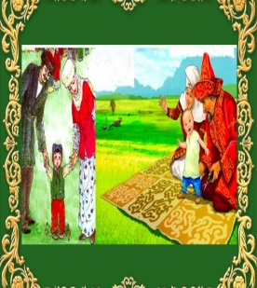  салт-дәстүрлер суреттері  Кластер кестесі  «Бірлесіп орында» айдары
Соңы | Рефлексия  (Ж)«Тұжырымда»айдары  бойынша«Бесіктен өсіп шығыпты» тақырыбына шағын эссе жазу.  Үйге тапсырма: Үлкендерден естіген«Бесік жырының»бір шумағын сұрастырып жазып ал. Әуенімен айтуға дайындал.  «Өз миыңды сал» әдісі. Оқушыларға мидың суреті салынған қағаздар беріледі де, оқушылар сабақ кезінде меңгерген білімдерін  Білдіретін сөздермен мидың ішін толтырады. Қағаздарын сынып қабырғасына іледі. | «Бесіктен өсіп шығыпты» тақырыбына шағын эссе жазады  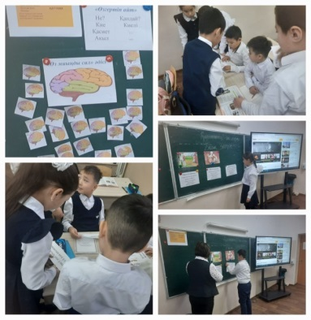 | Дескрипторы:  1.Халыққа сыйлы адамдарды мысалға алып, тақырыппен байланысты  рады.  (3–7сөйлем) 2.Сауатты жазады. | Эссе жазуға арналған парақтар  Мидың суреті

